Judul Ditulis dengan Font Times New Roman 14 Cetak Tebal
Nama Penulis¹, Nama Penulis², Nama Penulis³, dan seterusnya [Font Times New Roman 12 Cetak Tebal dan Nama Tidak Boleh Disingkat]
Afiliasi¹, Afiliasi², Afiliasi³, dan seterusnya [Font Times New Roman 12]
Email korespondensi: [Font Times New Roman 12]

Abstract [Times New Roman 11 bold]
Abstract must be relevant and describe the manuscript. Abstract contains of purpose, method, findings, limitation, further research, and implication (practical, social) the issue of the key issues, the purpose of activities (research or devotion), is written in English, no more than 250 words, using Times New Roman 11 font, single spaced, and italics.

Abstrak harus relevan, menggambarkan isi tulisan dan ditulis dalam bahasa Inggris.

Keywords: 3 - 5 keywords separated by semicolon (;) [Font Times New Roman 11 italic]

1. PENDAHULUAN
Pendahuluan berisi latar belakang masalah, penjelasansingkattinjauanpustakadaripenelitian yang telah ada sebelumnya (state of the art), untuk menunjukkan keterbatasan penelitian sebelumnya, hal-hal apa yang ingin dicapai, dan menunjukkan kebaruan dari artikel. Latar belakang harus relevan dan disampaikan dengan sistematis, tujuan penelitian harus tertulis dengan jelas. Jenis huruf yang digunakan dalam badan artikel adalah Times New Roman 12 dengan spasi 1,15. Kutipan ditulis dengan kutipan tidak langsung (parafrase).
Tinjauan pustaka tidak ditulis sebab bab, namun ditulis dalam bentuk sub-bab sebagai berikut:
Sub Bab 1 (Times New Roman 12, ditebalkan)
Sub Sub Bab 1
Sub Sub Bab 2
Sub Sub Bab 3
Sub Bab 2 (Times New Roman 12, ditebalkan)
Sub Bab 3 (Times New Roman 12, ditebalkan)
Tinjauan pustaka diharapkan menggunakan minimal 10 referensi 10 tahun terakhir.

2. METODE PENELITIAN
Metode penelitian harus disampaikan dengan jelas dan sesuai serta berisi rancangan penelitian, populasi, sampel, cara pengumpulan data dan cara analisis data, ditulis dengan huruf Times New Roman 12 spasi 1,15. Artikel konseptual/ studi pustaka tidak perlu menuliskan metode penelitan.

3. HASIL DAN PEMBAHASAN
Hasil penelitian dalam artikel memuat hasil analisis data secara deskriptif ditulis dengan huruf Time New Roman 12 spasi 1,15. Hasil kegiatan dapat dilengkapi dengan tabel, grafik (gambar), dan atau bagan. Bagian pembahasan memaparkan hasil kegiatan, hasil pengolahan data, menginterpretasikan penemuan atau kemanfaatan secara logis, mengaitkan dengan sumber rujukan yang relevan. Jumlah table dan gambar dalam setiap artikel dibatasi maksimal tiga (3) buah. Tabel dan gambar sebisa mungkin dibuat dengan format hitam putih, kecuali jika penggunaan warna hitam putih dapat mengurangi makna atau informasi yang ingin disampaikan, gambar maupun table berwarna boleh digunakan. Pembahasan menyajikan setiap temuan penelitian/analisis hasil penelitian dibandingkan dengan teori atau hasil penelitian terdahulu yang relevan, atau dengan realita di lapangan, komentar dan analisis logis dari peneliti.
Penggunaan sub judul dalam pembahasan sesuai dengan keperluan pembahasan. Contoh:
Sub Bab 1 (Times New Roman 12, ditebalkan)
Sub Sub Bab 1
Sub Sub Bab 2
Sub Sub Bab 3

Sub Bab 2 (Times New Roman 12, ditebalkan)
Sub Bab 3 (Times New Roman 12, ditebalkan)

Cara Menyajikan Gambar.
Gambar diberi nomor sesuai urutan penyajian (Gambar.1, dst). Sumber gambar dituliskan di bawa hgambar. Judul gambar diletakkan di bawah gambar dengan posisi tengah (center justified) seperti contoh Gambar 1 berikut. Penjelasan gambar harus dituliskan dalam narasi artikel.

Gambar 1. Judul Gambar
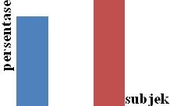
Sumber: Author (tahun)

Cara MenyajikanTabel
Tabel diberi nomor sesuai urutan penyajian (Tabel 1, dst.). Sumber gambar ditulis di bawah tabel. Tulisan I dalam table ditulis dengan huruf Time New Roman 10 spasi single. Judul table ditulis di bagian atas table dengan posisi rata tengah (center justified) seperti contoh Tabel 1 berikut. Penjelasan table harus dituliskan dalam narasi artikel.

Tabel 1. Jumlah Pengangguran Terbuka Berdasarkan PendidikanTertinggi
PendidikanTerakhir | Jumlah Pengangguran Terbuka |  | Tingkat Pengangguran Terbuka
PendidikanTerakhir | 15-24 | 25+ | 15-24 | 25+
Tidak bersekolah | 23.601 | 100.702 | 13,5% | 2,1%
Tidak tamat SD | 217.953 | 385.241 | 18,3% | 2,2%
SD | 608.794 | 711.598 | 16,6% | 2,4%
SLTP | 819.091 | 831.296 | 14,8% | 4,7%
SLTA | 1.032.599 | 729.812 | 20,2% | 4,4%
SMK | 842.909 | 331.457 | 19,9% | 3,8%
Diploma I/II/III | 143.517 | 110.795 | 21,5% | 4,1%
Universitas | 272.419 | 292.983 | 25,4% | 3,1%
Total | 3.960.883 | 3.493.884 | 18,3% | 3,3%
Sumber: (BPS, 2015)

Cara Menulis PersamaanMatematika
Persamaan matematika ditulis secara jelas dengan microsoft equation. Rumus ditulis menjorok ke kanan 1 cm dan diberi nomor seperti contoh Persamaan (1) di bawah ini. Penjelasan persamaan harus dituliskan dalam narasi artikel.

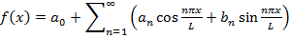 (1)

4. KESIMPULAN
Penutup berisi kesimpulan, saran, keterbatasan, dan penelitian selanjutnya. Kesimpulan disampaikan dengan jelas dan menggambarkan jawaban dari hipotesis dan / atau tujuan penelitian atau temuan yang diperoleh dalam penelitian. Kesimpulan disajikan dalam bentuk uraian, bukan numerical dan berdasarkan analisis mendalam. Saran menyajikan hal-hal yang akan dilakukan terkait dengan gagasan selanjutnya dari penelitian tersebut. Keterbatasan dan penelitian selanjutnya harus disampaikan dengan jelas.

DAFTAR PUSTAKA
Semua yang dirujuk dalam teks masuk ke daftar pustaka. Daftar Pustaka harus berisi pustaka-pustaka acuan relevan yang berasal dari sumber primer (artikel jurnal ilmiah dan berjumlah minimum 60% dari keseluruhan daftar pustaka) danditerbitkan 10 (sepuluh) tahun terakhir.
Penulisan naskah dan sitasi yang diacu dalam naskah ini disarankan menggunakan aplikasi referensi (reference manager) seperti Mendeley, Zotero, Reffwork, Endnote dan lain lain. Format penulisan daftar pustaka menggunakan APA (American Psychological Association) 7th Edition.

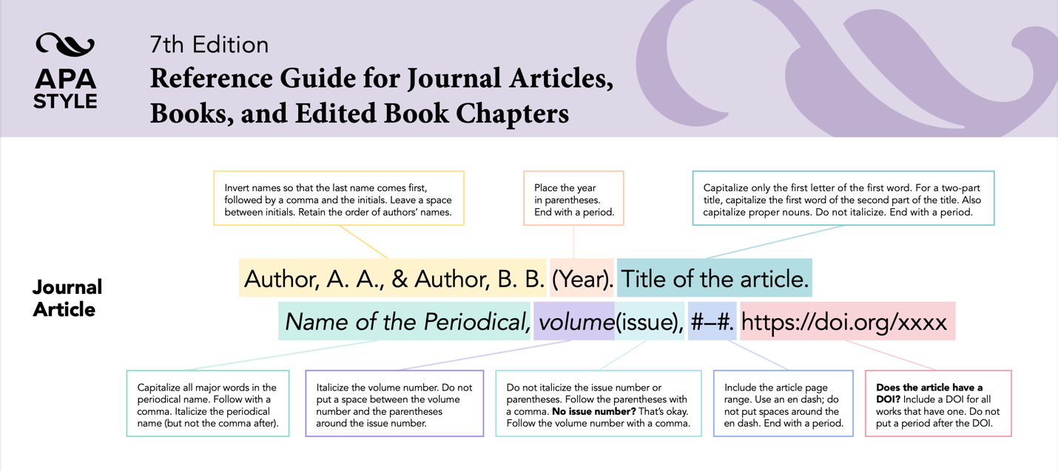
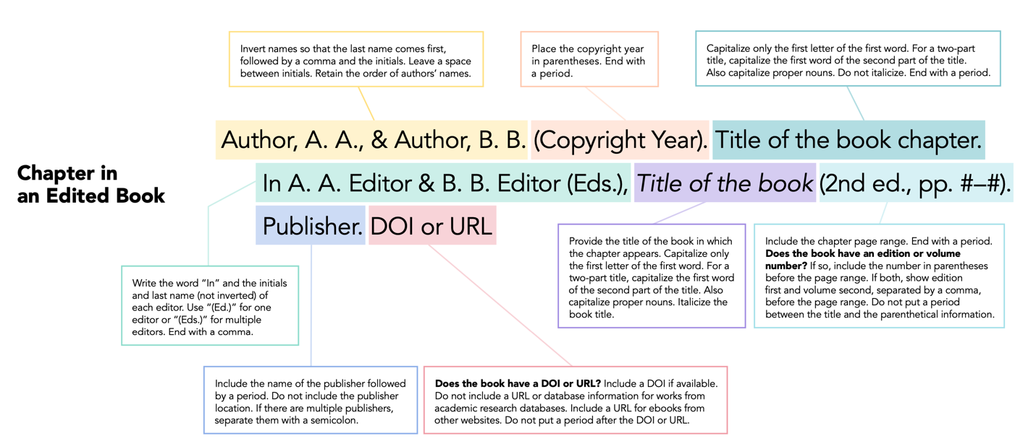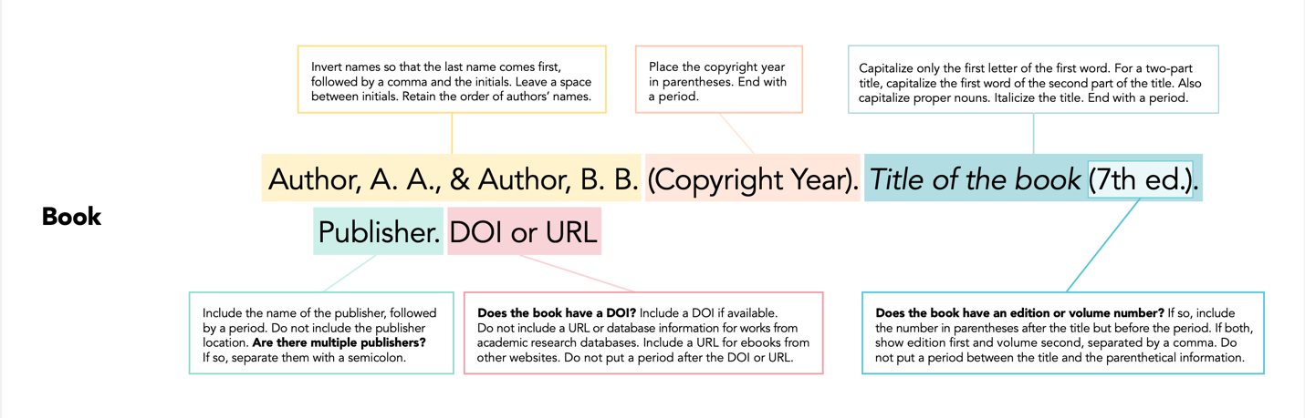
Website